МБОУ "СШ
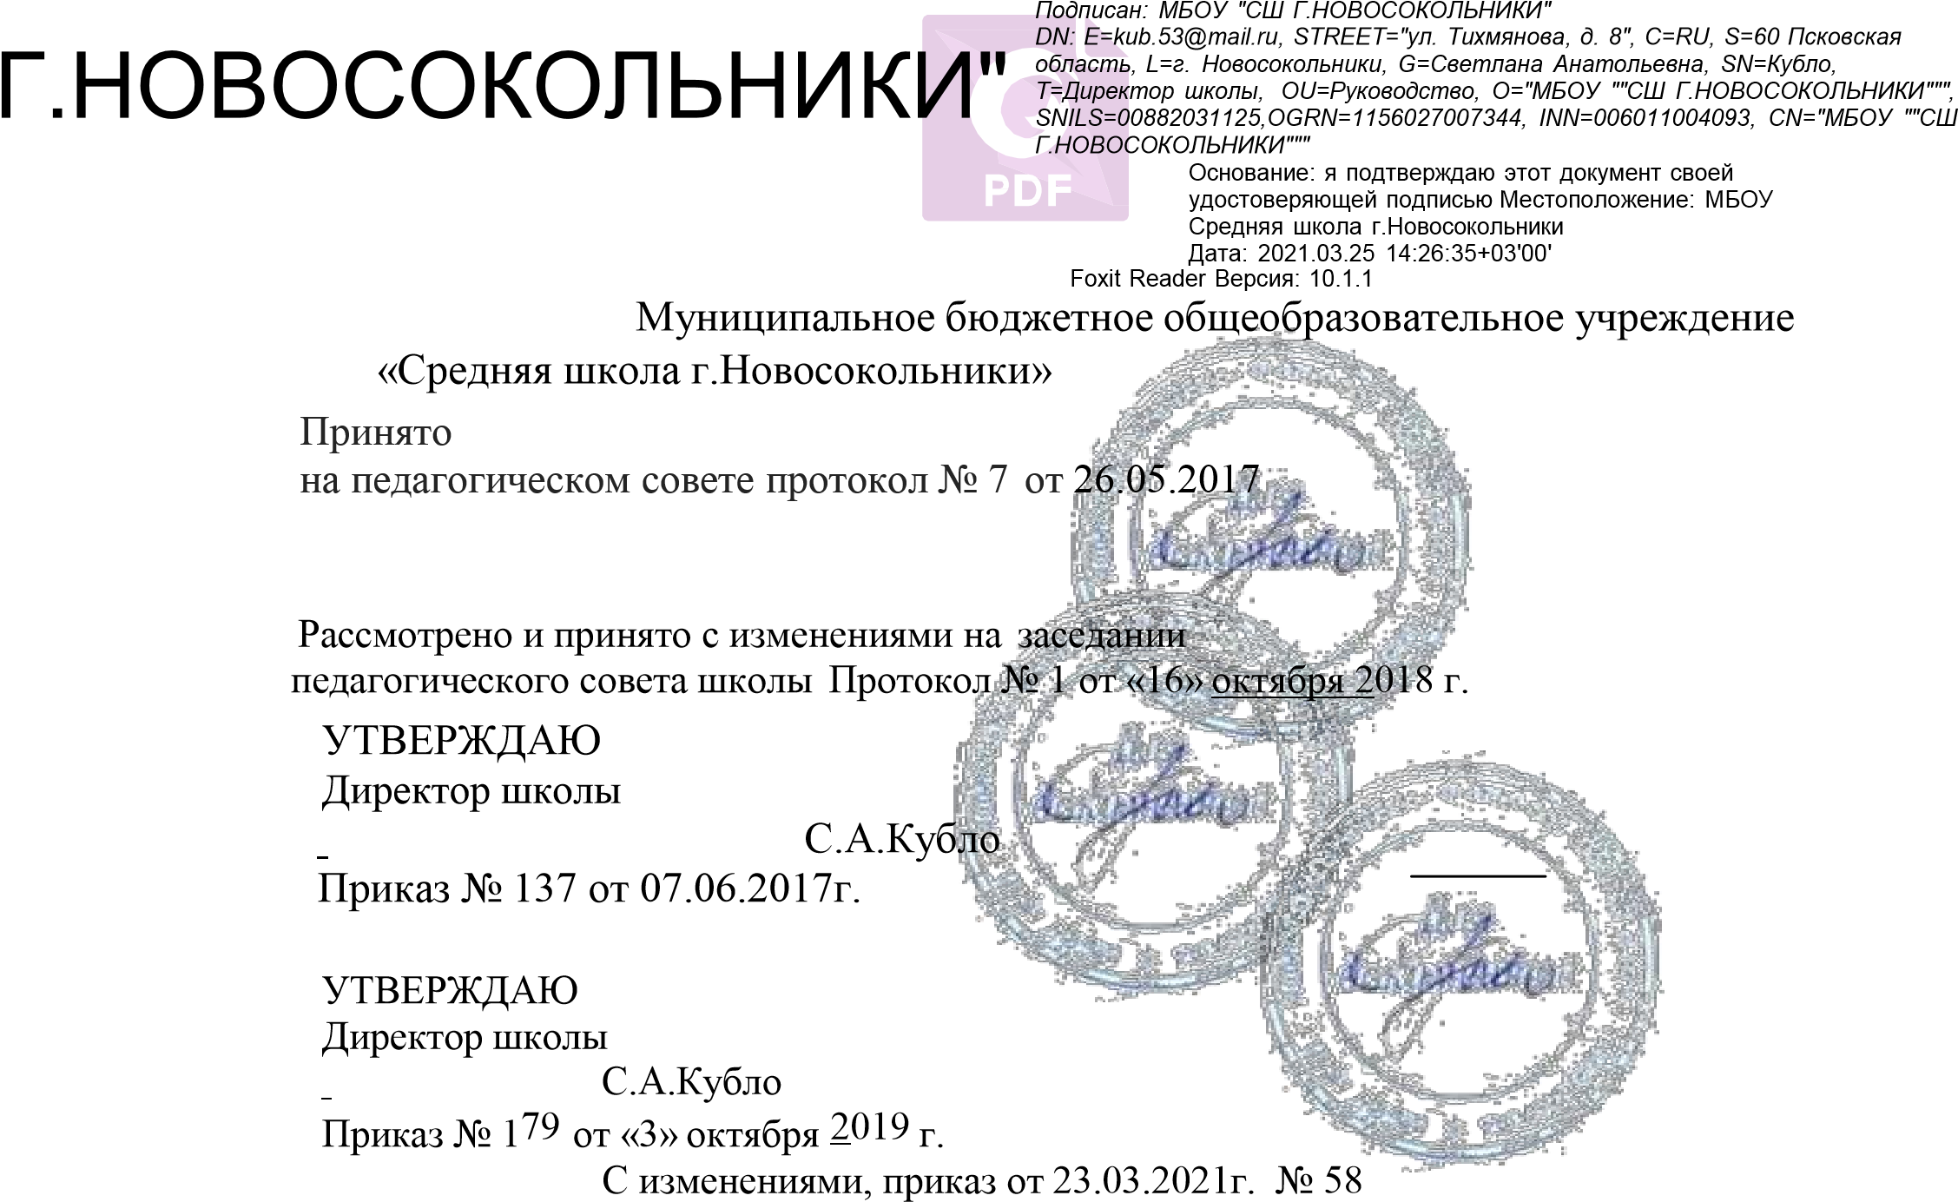

Директор школы
С.А.Кубло

Правила приема граждан в МБОУ «Средняя школа г. Новосокольники»

1. Общие положения
1.1. Настоящие Правила приема граждан в муниципальное общеобразовательное учреждение
«Средняя школа г. Новосокольники» (далее - Правила) регламентируют прием граждан Российской Федерации (далее - граждане, дети) в муниципальное бюджетное общеобразовательное учреждение (далее - Учреждение) для обучения по основным общеобразовательным программам начального общего, основного общего и среднего общего образования (далее -основные общеобразовательные программы) на русском языке и определяют процедуры приема граждан в Учреждение, проживающих на территории города и Новосокольнического района.

1.2. Нормативные правовые акты, регламентирующие Правила:
- Конституция Российской Федерации;
- Федеральный закон Российской Федерации от 29.12.2012 года № 273 - ФЗ
«Об образовании в Российской Федерации»
- Приказ Министерства просвещения РФ от 2 сентября 2020 г. № 458 "Об
утверждении Порядка приема на обучение по образовательным программам начального общего, основного общего и среднего общего образования";
- Постановления Главного государственного санитарного врача Российской Федерации от 28.09.2020 № 28. СП 2.4.3648-20 «Санитарно-эпидемиологические требования к организациям воспитания и обучения, отдыха и оздоровления детей и молодежи».

2. Прием обучающихся
2.1. В первый класс школы принимаются все граждане, достигшие к 1 сентября учебного года возраста не менее 6 лет 6 месяцев, независимо от уровня их подготовки при отсутствии противопоказаний по состоянию здоровья, но не позже достижения ими возраста восьми лет. Право преимущественного приема на обучение по основным общеобразовательным программам дошкольного образования и начального общего образования предоставляется детям:
- усыновленным или находящимся под опекой или попечительством, включая приемную ( патронатную) семью, если в школе обучается брат или сестра,
- имеющим в школе полнородных и неполнородных братьев и (или) сестер,
- мобилизованных и других военнослужащих в рамках специальной военной операции.
Для приема в 1 класс родители (законные представители) ребенка представляют заявление (образец заявления прилагается) при предъявлении оригинала документа, удостоверяющего личность родителя (законного представителя), и прилагаемые к нему документы (копия свидетельства о рождении ребенка, копия свидетельства о регистрации ребенка по месту жительства, копия паспорта родителя (законного представителя), справка о составе семьи).Заявление о приеме на обучение и документы для приема на обучение, подаются одним из следующих способов:
- лично в общеобразовательную организацию;
- через операторов почтовой связи общего пользования заказным письмом с уведомлением о вручении;
- в электронной форме.
Прием заявлений в первый класс начинается с 1 апреля.
Зачисление в Учреждение оформляется приказом руководителя Учреждения в течение
5 рабочих дней после приема документов. С родителями заключается ДОГОВОР О ПРЕДОСТАВЛЕНИИ среднего общего образования Муниципальным Бюджетным Общебразовательным Учреждением «СРЕДНЯЯ ШКОЛА Г. НОВОСОКОЛЬНИКИ» 1 сентября

2.2. Прием в 10 класс осуществляется на основании следующих документов: заявления родителей учащегося о приеме в десятый класс на имя руководителя ОУ, аттестата об основном общем образовании. Зачисление в Учреждение оформляется приказом руководителя Учреждения в течение 5 рабочих дней после приема документов.

2.3. Обучение детей с ОВЗ по адаптированной программе осуществляется на основании заключения психолого-медико-педагогической комиссии с согласия родителей (законных представителей).

2.4. На каждого ребенка, зачисленного в Учреждение, заводится личное дело, в котором хранятся все сданные при приеме и иные документы. Хранение оригиналов предъявляемых при приеме аттестатов об основном общем образовании в ОУ действующим законодательством не предусмотрено.

2.5. Основаниями для отказа в приеме документов, необходимых для приема граждан в Учреждение, являются: непригодность документов, представление неполного комплекта документов, или неполных сведений, содержащихся в указанных документах.

2.6. Для зачисления ребенка в 1 - 11 классы, прибывшего из другого Учреждения, заявители представляют следующие документы: заявление заявителя о приеме в соответствующий класс на имя руководителя ОУ; личное делообучающегося, табель текущей успеваемости, заверенный печатью образовательного учреждения, в котором он обучался ранее, а также оригинал документа, удостоверяющего личность совершеннолетнего обучающегося или родителя (законного представителя) несовершеннолетнего обучающегося.

2.7. Зачисление обучающегося в принимающую организацию в порядке перевода оформляется распорядительным актом руководителя принимающей организации в течении трех рабочих дней после приема заявления и документов, указанных в п.2.6, с указанием даты зачисления и класса.

2.8. Принимающая организация при зачислении обучающегося, отчисленного из исходной организации, в течение двух рабочих дней с даты издания распорядительного акта о зачислении обучающегося письменно уведомляет исходную организацию о номере и дате распорядительного акта о зачислении обучающегося в принимающую организацию.

Образец заявления в 1 класс

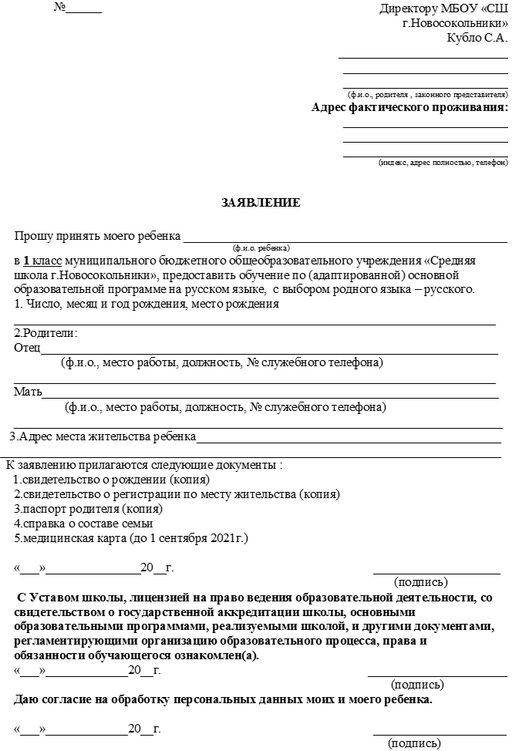
Образец заявления

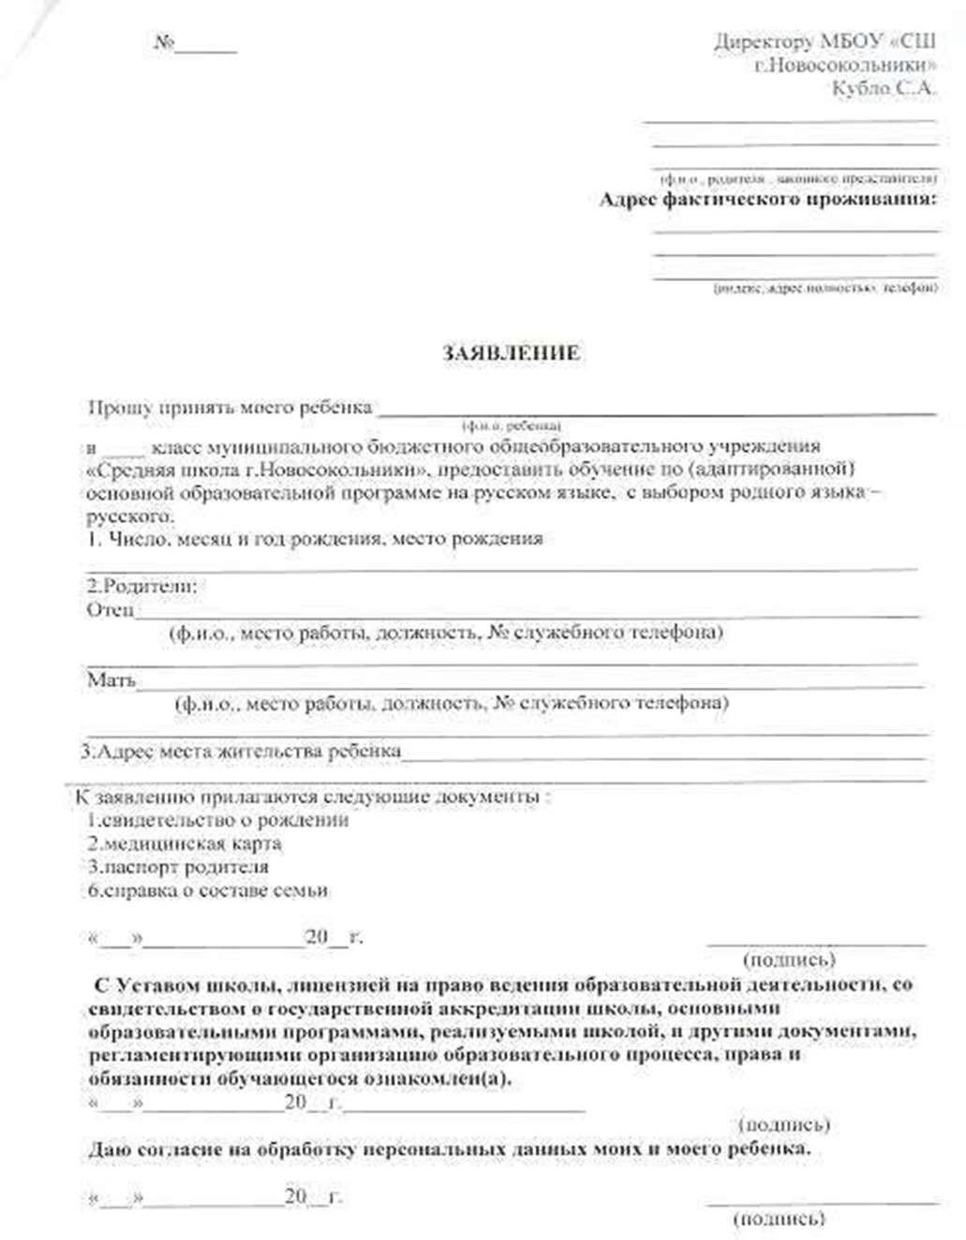

Образец

ДОГОВОР О ПРЕДОСТАВЛЕНИИ ^{среднего} ОБЩЕГО ОБРАЗОВАНИЯ МУНИЦИПАЛЬНЫМ БЮДЖЕТНЫМ ОБЩЕБРАЗОВАТЕЛЬНЫМ УЧРЕЖДЕНИЕМ «СРЕДНЯЯ ШКОЛА Г. НОВОСОКОЛЬНИКИ»

г. Новосокольники « » 202 г.

Муниципальное бюджетное общеобразовательное учреждение «Средняя школа г.Новосокольники» (в
дальнейшем — Школа) на основании лицензии серия 60Л01 № 0000828, выданной 22 июня 2016 года Государственным управлением образования Псковской области бессрочно, свидетельства о государственной аккредитации серия 60А01 № 0000290 выданного 04 октября 2016 года Государственным управлением образования Псковской области в лице директора Кубло Светланы Анатольевны, действующего на основании Устава, с одной стороны и с другой стороны

(ФИО и статус законного представителя несовершеннолетнего — мать, отец, опекун, (попечитель), в дальнейшем — Родители) заключили в соответствии с Федеральным законом № 273-ФЗ «Об образовании в Российской Федерации» настоящий договор о нижеследующем:

1. Предмет договора
Настоящим договором стороны определяют взаимные права и обязанности по обеспечению реализации обучающимся права на получение бесплатного качественного образования следующих уровней: - Начального, основного и среднего общего образования.

2. Обязанности и права Школы
2.1. Школа обязуется обеспечить предоставление обучающемуся бесплатного качественного образования следующих ступеней: начального, основного и среднего общего образования
в соответствии с требованиями федерального государственного образовательного стандарта и с учетом запросов Родителей и обучающегося.
2.2. Школа обязуется обеспечить реализацию образовательных программ на русском языке:
- по начальному общему образованию (нормативный срок освоения - 4 года) (УМК «Школа России);
- по основному общему образованию (нормативный срок освоения - 5 лет);
- по среднему общему образованию (нормативный срок освоения - 2 года);
- по адаптированным основным образовательным программам (НОО-4(5) лет, ООО-5 лет)
- дополнительное образование по направлениям: физкультурно-спортивное, художественно-эстетическое, гражданско-патриотическое (нормативный срок обучения устанавливается от содержания реализуемых программ). в соответствии с учебным планом, годовым календарным учебным графиком и расписанием занятий.
  - Школа обязуется обеспечить проведение воспитательной работы с обучающимся в соответствии с требованиями федерального государственного образовательного стандарта.
  - Школа обязуется во время оказания образовательных услуг и осуществления воспитательной деятельности проявлять уважение к личности обучающегося, оберегать его от всех форм физического и психологического насилия, обеспечить условия укрепления нравственного, физического и психологического здоровья.
  - Школа обязуется обеспечить, при условии соблюдения другими участниками договора принятых на себя обязательств, освоение обучающимся образовательных программ Школы.
  - Школа обязуется соблюдать санитарные и гигиенические требования, обязательные нормы и правила пожарной и иной безопасности, предъявляемые к образовательному и воспитательному процессу.
  - Школа принимает на себя ответственность за жизнь и здоровье обучающегося во время осуществления учебной, воспитательной и иной деятельности при нахождении обучающегося в Школе и на пришкольной территории, а также за пределами Школы и пришкольной территории, если такое пребывание осуществляется в соответствии с учебной, воспитательной и иной деятельностью Школы.
  - Школа принимает на себя обязательства по организации питания и медицинского обслуживания, а также, при условии отдельных соглашений, обязательства по организации охраны.
  - Школа обязуется обеспечить неразглашение сведений о личности и состоянии здоровья обучающегося и личных данных его Родителей, ставших известными Школе в соответствии с настоящим договором, за исключением случаев, когда предоставление таких сведений предусмотрено законодательством или необходимо для сохранения жизни и здоровья обучающегося.
  - Школа обязуется в доступной форме обеспечить ознакомление Родителей и обучающегося с учредительными документами Школы, лицензией, свидетельством о государственной аккредитации, основными и дополнительными образовательными программами, учебным планом, расписанием занятий, правилами внутреннего распорядка и иными документами, регламентирующими образовательную, воспитательную и административную деятельность Школы, а также не менее чем за 7 рабочих дней информировать Родителей о проведении родительских собраний и иных школьных мероприятий, в которых Родители обязаны или имеют право принимать участие.
  - Школа обязуется осуществлять текущий и промежуточный контроль за успеваемостью и поведением обучающегося и в доступной форме информировать о его результатах Родителей и обучающегося.
  - Школа вправе требовать от обучающегося и Родителей соблюдения Устава Школы, правил внутреннего распорядка Школы и иных актов Школы, регламентирующих её деятельность.
  - Школа вправе, в случае нарушения обучающимся Устава и Правил внутреннего распорядка Школы и иных актов Школы, регламентирующих её деятельность, применить к обучающемуся меры дисциплинарного воздействия, предусмотренные законодательством и вышеуказанными актами. Школа обязана поставить в известность Родителей о намерении применить или о применении к обучающемуся мер дисциплинарного воздействия.
  - Школа обязуется в соответствии с договором на возвратной основе обеспечить Обучающегося необходимыми учебниками, обеспечить бесплатный доступ к библиотечным и информационным ресурсам Школы в рамках реализуемых образовательных программ.
  - Школа имеет право переводить обучающихся в классы с программой адаптированного обучения только с согласия родителей (законных представителей) по решению психолого-медико-педагогической комиссии.
  - Школа имеет право в случае ненадлежащего исполнения Родителями своих обязанностей и условий настоящего договора обжаловать их действия в установленном порядке органам, осуществляющим надзор и контроль в сфере образования.

4. Обязанности и права Родителей
4.1. Родители обучающегося обязаны обеспечить условия для получения обучающимся среднего общего образования, в том числе:
— обеспечить посещение обучающимся занятий согласно учебному расписанию и иных школьных мероприятий, предусмотренных документами, регламентирующими образовательную и воспитательную деятельность Школы; обеспечить выполнение обучающимся требований Положения о школьной форме в соответствии с приказом ГУО Псковской области №680 от 20.05.2013г. «Об основных требованиях к школьной одежде обучающихся в государственных и муниципальных общеобразовательных учреждениях (организациях) Псковской области»; — обеспечить выполнение обучающимся домашних заданий;
— обеспечить обучающегося за свой счёт (за исключением случаев, предусмотренных законодательством и актами органов местного самоуправления) предметами, необходимыми для участия обучающегося в образовательном процессе (учебными пособиями, предусмотренными учебными программами, кроме учебников, письменно канцелярскими принадлежностями, спортивной формой и т. п.), в количестве, соответствующем возрасту и потребностям обучающегося.
4.2. Родители обязаны выполнять и обеспечивать выполнение обучающимся Устава, Правил поведения учащихся и иных актов Школы, регламентирующих её деятельность.
4.3. Родители обязаны проявлять уважение к педагогам, администрации и техническому персоналу Школы и воспитывать чувство уважения к ним у обучающегося.
4.4. Родители могут при поступлении обучающегося в Школу и в процессе его обучения предоставлять необходимые документы и сведения о личности и состоянии здоровья обучающегося и сведения о Родителях, а также сообщать руководителю Школы или классному руководителю об их изменении.
4.5. Родители обязаны посещать родительские собрания, а при невозможности личного участия обеспечивать их посещение доверенными лицами, по просьбе руководителя Школы или классного руководителя приходить для беседы при наличии претензий Школы к поведению обучающегося или его отношению к получению образования.
4.6. Родители обязаны извещать руководителя Школы или классного руководителя об уважительных причинах отсутствия обучающегося на занятиях.
4.7. В случае отсутствия обучающегося в Школе более 3-х дней, приводить ребенка только с медицинской справкой, до 3-х дней – предоставить объяснительную от родителей.
4.8. Родители обязаны возмещать ущерб, причинённый обучающимся имуществу Школы, в том числе учебникам и учебным пособиям, в соответствии с законодательством Российской Федерации.
4.9. Родители вправе выбирать формы получения образования, в том числе семейное образование, обучение на дому, дистанционное обучение. Родители вправе с учётом возможностей обучающегося просить обеспечить обучающемуся обучение по индивидуальному учебному плану или ускоренному курсу обучения.
4.10. Родители вправе защищать законные права и интересы ребёнка, в том числе:
— получать в доступной форме информацию об успеваемости и поведении обучающегося;
— своевременно получать информацию о применении к обучающемуся мер дисциплинарного воздействия, предусмотренных законодательством и актами Школы, а также участвовать в проведении проверки в отношении обучающегося;
— быть принятыми руководителем Школы и классным руководителем в свободное от учебных занятий и плановых мероприятий время, принимать участие в заседании педсовета по вопросам, касающимся обучающегося.
4.11. Родители вправе принимать участие в управлении Школой, в том числе:
— входить в состав органов общественного управления Школой;
— в доступной форме ознакомиться с учредительными документами Школы, лицензией, свидетельством о государственной аккредитации, основными и дополнительными образовательными программами, учебным планом, расписанием занятий, правилами внутреннего распорядка и иными документами, регламентирующими образовательную, воспитательную и административную деятельность Школы;
— в доступной форме получать не менее чем за 7 рабочих дней информацию о проведении родительских собраний и иных школьных мероприятий, в которых Родители обязаны или имеют право принимать участие.
4.12. Родители вправе в случае ненадлежащего исполнения Школой своих обязанностей и условий настоящего договора обжаловать действия Школы в установленном порядке учредителю Школы, органам, осуществляющим надзор и контроль в сфере образования.
5. Основания изменения
и расторжения договора и прочие условия
  - Условия, на которых заключён настоящий договор, могут быть изменены либо по соглашению сторон, либо в соответствии с действующим законодательством Российской Федерации.
  - Договор считается расторгнутым в случае отчисления обучающегося из Школы по основаниям и в порядке, предусмотренным законодательством Российской Федерации, в том числе по завершении обучения, а также в случае перевода обучающегося в другое образовательное учреждение.
  - Настоящий договор вступает в силу со дня его заключения сторонами и издания Школой приказа о зачислении обучающегося.
  - Обязательства Школы, предусмотренные пунктами 2.10 и 2.11, считаются выполненными, если они выполнены хотя бы в отношении одного из Родителей или законных представителей обучающегося.
  - Договор составлен в двух экземплярах, имеющих равную юридическую силу.

